ACT 203 TIRMANMA DUVARI
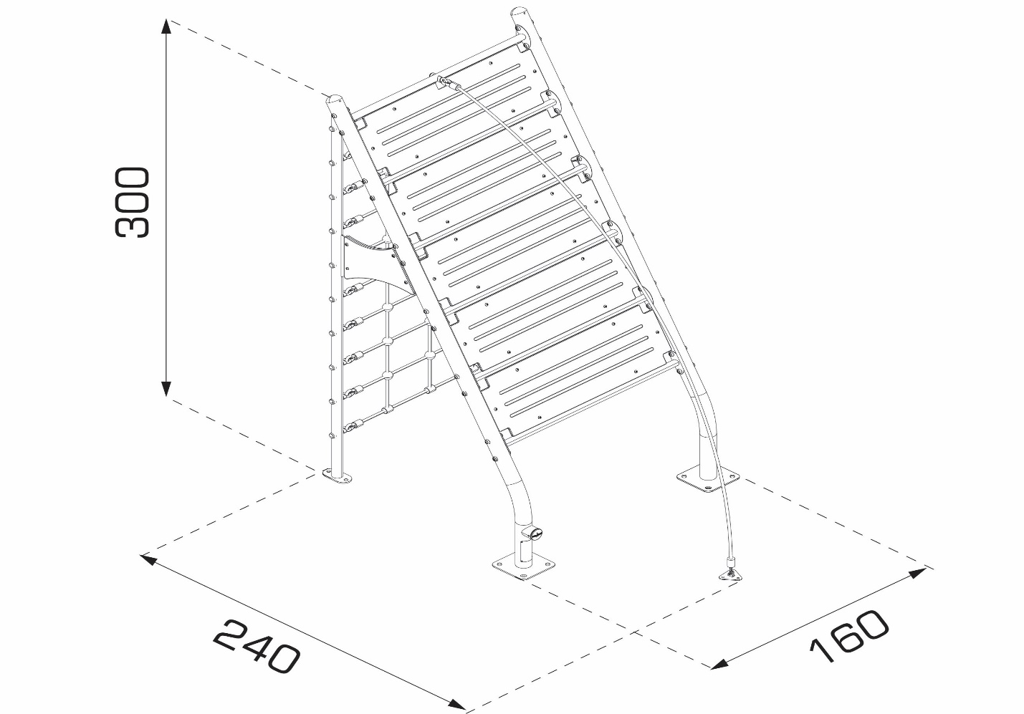

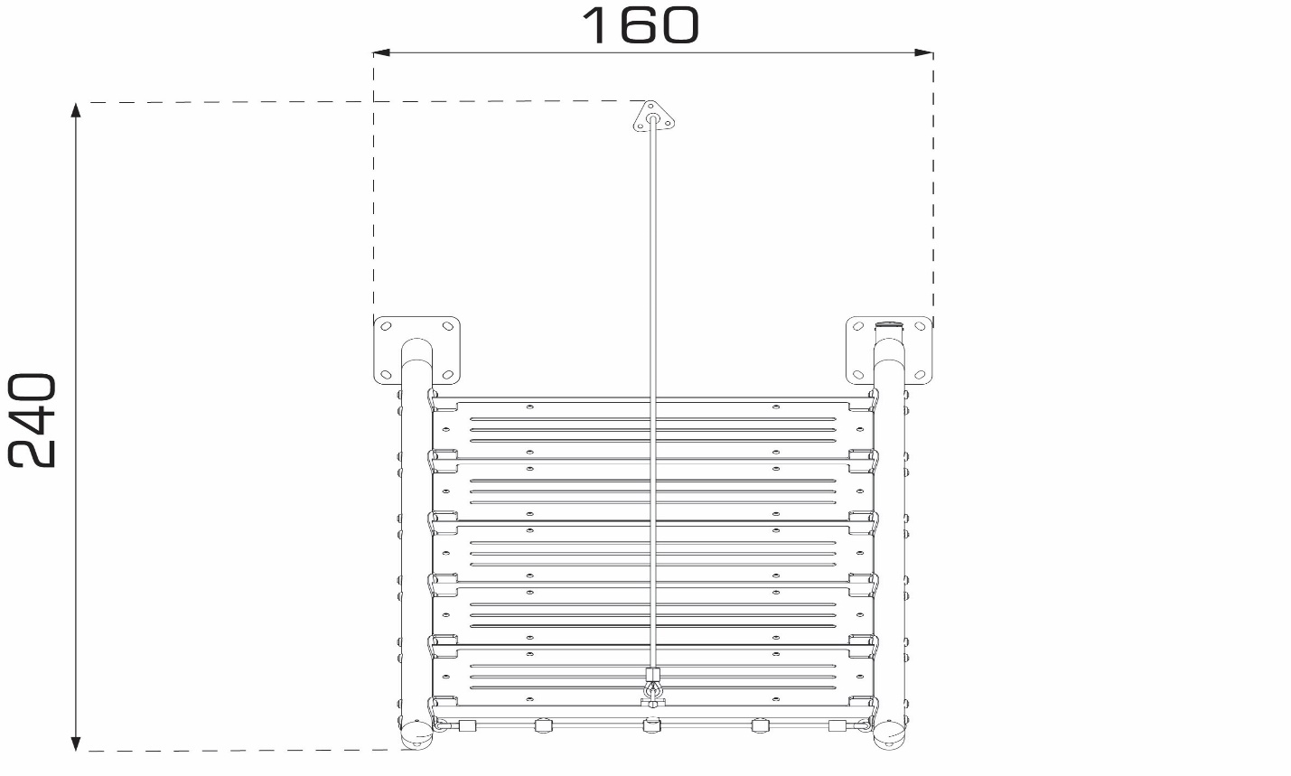

Ana gövde: Ana gövde: 88,9 mm çapında ve 2-5 mm et kalınlığındadır.
Ana gövdeye bağlı destek boruları: 60,3 mm çap ve 2-5 mm et kalınlığındadır. Destek boruları ana gövdeye dayama sacları kullanılarak modüler olarak bağlanacaktır. Ürün genel olarak şasenin sağlamlığını arttıran bayraklar tasarımsal olarak hpl’ler ile gizlenecek ve tüm act serilerinde bu çizgi mevcut olarak bütünlük sağlanacaktır .Compact lamine plakalar (HPL) yüksek basınç tekniği ile lamine edilmiş mukavemetli plakalardan oluşacaktır. Plakaların az bir yüzeyi kaplamalı olacaktır. Tüm hpl ürünlerde UV+ koruması olacaktır.

İP TIRMANMA
Üründe 1 adet İp tırmanma bulunmalıdır.
İpler borulara saplama ve somun yardımıyla bağlanmaktadır.

İP GENEL ÖZELLİKLERİ ;
Tırmanma Halatları:
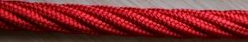
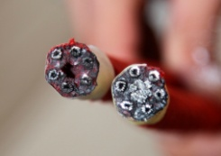
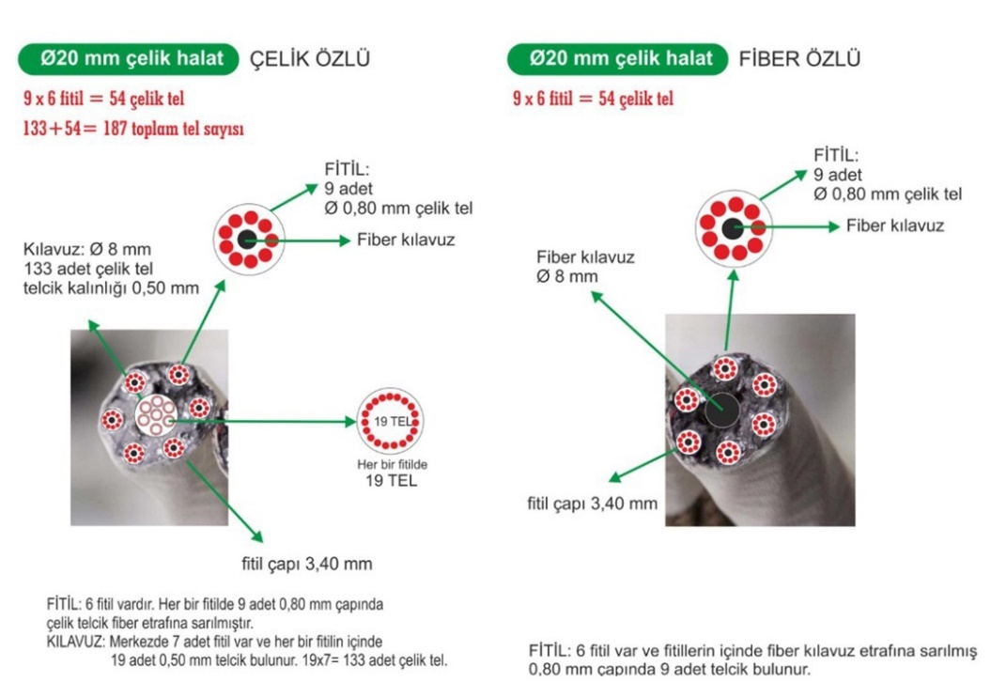
- Zırhlı çelik halatın dış çapı 16 mm olacaktır.
- Halatlar sistemdeki yük durumuna göre çelik çekirdekli ve / veya fiber çekirdekli olacaktır.
- 16 mm çelik çekirdekli halatın içinde toplam 91 çelik telcikten oluşmalıdır.
- 16 mm fiber çekirdekli halatın içinde her biri 0,80 mm kalınlığında 42 adet çelik telcik bulunacaktır.
- 16 mm çelik zırhlı halatlar 6 adet fitilden oluşacak ve her fitil 7 adet galvaniz çelik telli olup her fitilde kullanılan çelik tel çapı 2,4 mm olacaktır.
- Halatlardaki her fitil naylon (PA6) veya polyester (PES) hammadden sürtünmeye ve kopmaya karşı dayanımını arttırmak amacı için breaded (örme) tekniği ile kaplanmalı ve dayanımını, dışardan zarar görmesini telden hammaddenin sıyrılmasını önlemek için özel bir proses ile tele yapıştırılmalıdır.
- 16 mm Fiber çekirdekli halatlar için ortada kalan fiber çekirdek 3 sarmallı ve 6 mm çapında yüksek dayanımlı olacaktır.
- Doğrusal kırılma 16 mm zırhlı çelik halat için 7 ton olacaktır.
Aluminyum X Bağlantı/Bilya Bağ:
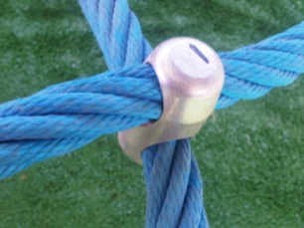
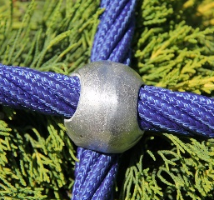
- Min Ø 40mm yekpare sıkıştırılmış alüminyum malzemeden yapılmış olmalıdır. Halatların bağlantısını çapraz yapı oluşturacak şekilde birleştirmelidir.
- Halatların bağlantısını çapraz yapı oluşturacak şekilde birleştirmelidir.
- 250 tonluk kuvvet uygulanarak sıkıştırılmalıdır.
- Halatların hareket etmesini engellemelidir.
- Ele zarar vermemesi için keskin kısımlarda pah bulunmalıdır.
Aluminyum E Bağlantı/Silinidir Bağ:
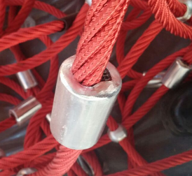
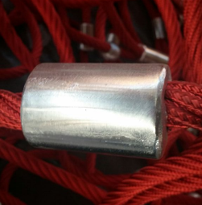
- Yekpare sıkıştırılmış alüminyum malzemeden yapılmış olmalıdır.
- Halatların bağlantısını paralel yapı oluşturacak şekilde birleştirmelidir.
- 250 tonluk kuvvet uygulanarak sıkıştırılmalıdır.
- Halatların hareket etmesini engellemelidir.
- Ele zarar vermemesi için keskin kısımlarda pah bulunmalıdır.

Hdpe ve hpl plakalar alev almazlık ve yürümezlik özelliklerine sahip olacaktır.

Amaç: Tırmanma duvarı bir tarafta ip tırmanma diğer tarafta min. 12mm lik hpl veya hdpe den yapılmış bir engel duvarıdır. Kullanıcı ipi ve duvarı tırmanarak vücudundaki çeşitli kasları çalıştırmış olur. Duvarı tırmanırken kollarından destek alması için ip eklenmiştir.

Kullanım ve Özellikler: El tutunma bölgesi kolay kavrama koşullarını sağlayacak şekilde ergonomik olarak tasarlanmış olacaktır.

